**Assiment Giai đoạn 1**

* **Tạo 1 website sử dụng bootstrap theo các chủ đề sau:**
* **Chủ đề 1:** Quản lý đặt vé máy bay
* **Chủ đề 2:** Quản lý đặt phòng khách sạn
* **Chủ đề 3:** Quản lý đặt khóa học
* **Yêu cầu:**
* Xây dựng tối thiểu 3 trang:
* Trang giới thiệu thông tin (Bao gồm hình ảnh banner hoặc silde, và các thông tin giới thiệu khác)
* Trang liên hệ
* Trang đặt (Tạo form gồm những thông tin để đặt phù hợp với chủ đề của mình)
* Ví dụ: Trang đặt vé máy bay trang đặt vé máy bay sẽ có form như sau:

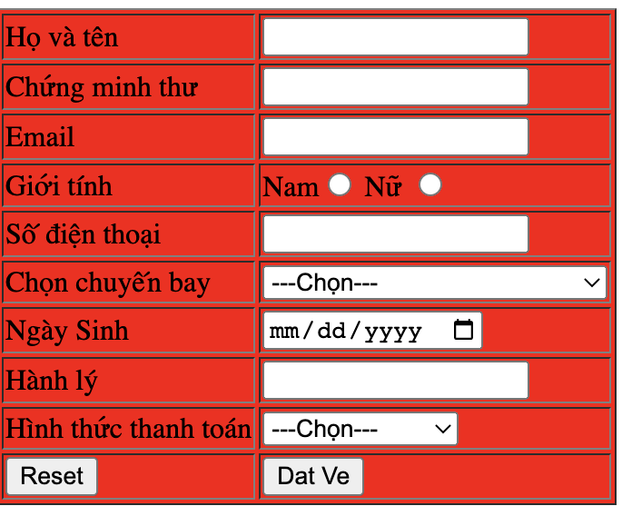

* Tạo được thư các thư mục css và js ở ngoài và nhúng vào trang web
* Ở mỗi trang hiển thị tiêu đề theo trang tương ứng sử dụng angularjs để hiển thị ra tiêu đề